总情节描述：

大雨纷飞的夜晚，一名新的警察准备去贝壳镇警察局报道。

这名警察开车刚进入镇里，路上看不到人什么行人

突然被一辆货车撞了，警察从翻车的车子里艰难的走出来：

他看到了空旷的街道，货车倒在一边：

警察第一时间去救援，发现司机已经死了，然后开始调查货箱时，发现里面有动静，他立马打开了货箱的锁，这个时候，货箱里冲出来了三个面相腐烂，凶恶的人，往他这边过来，非常的带有攻击意图。有一名货车人员甚至双腿断开，在地上摩擦着爬向他。

警察手误寸铁，只能警告对方不要靠近，这个时候，这三个人根本不听他的。

他开始后退，转身开始逃跑。

分镜描述：图仅为大致视角的示意图

1 大雨纷飞的夜晚，一名新的警察准备去莱肯市警察局报道。

这名警察开车刚进入镇里，路上看不到人什么行人；

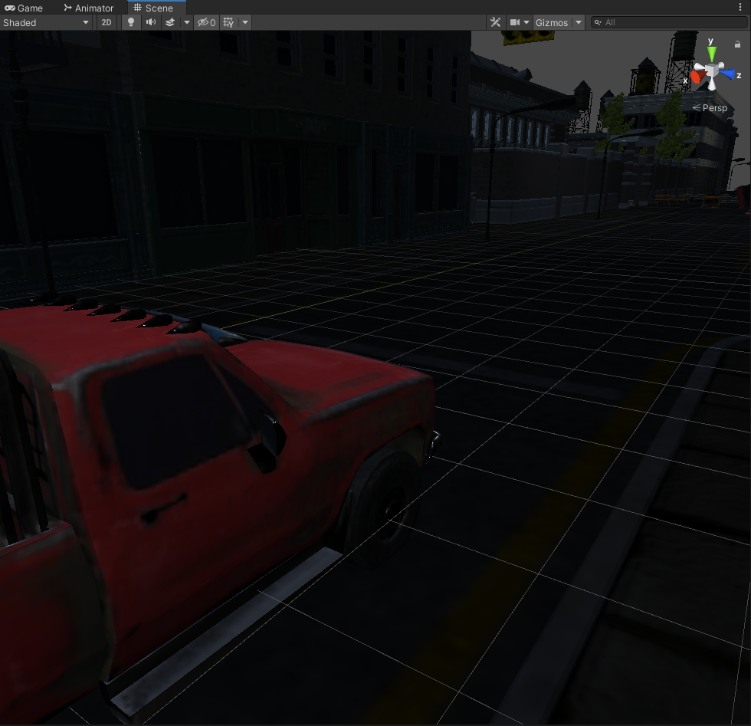

2 远处晃晃悠悠是来一辆面包车，撞向了新警察的车子，有车灯，破旧，摇晃的开过来；

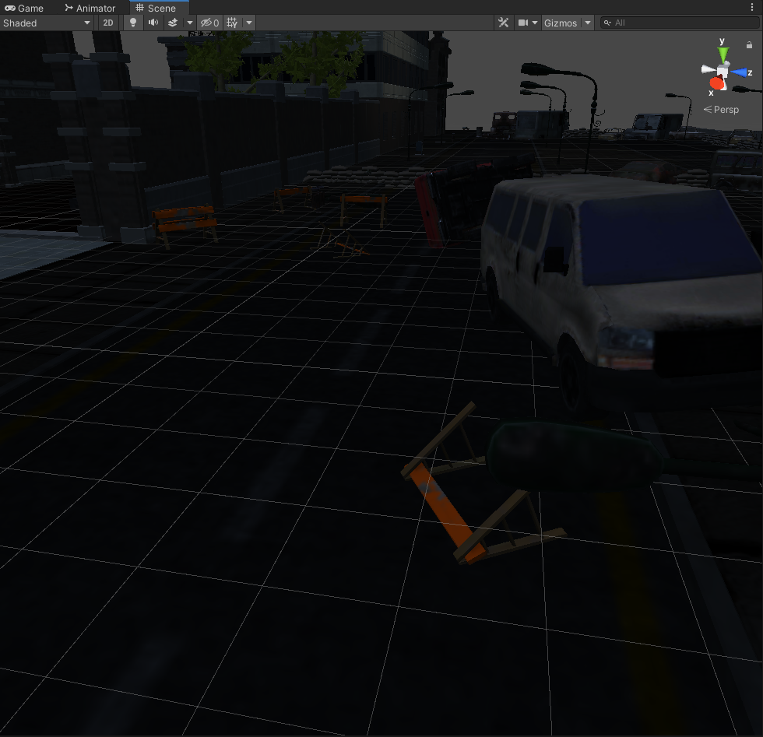

3 警察从翻车的车子里艰难的走出来：货车倒在一边：

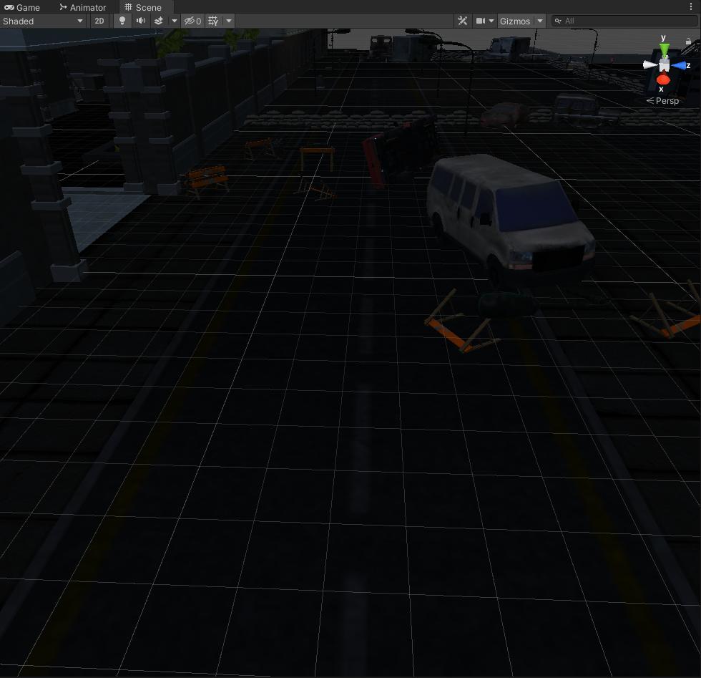

4 发现车厢还有动静，想着还有伤者，他立马打开了货箱的锁，准备施救

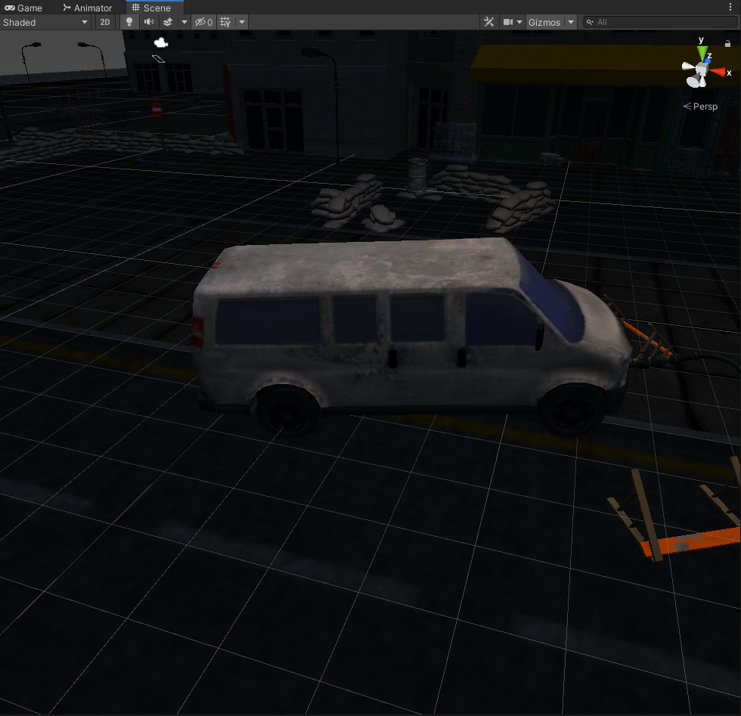

5 打开了货箱的锁，这个时候，货箱里冲出来了三个面相腐烂的丧失，向他袭来，其中一个还是警员。。。让他非常震惊。。。

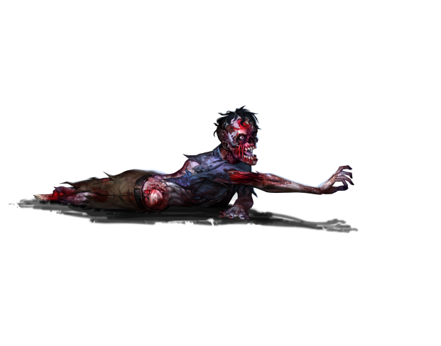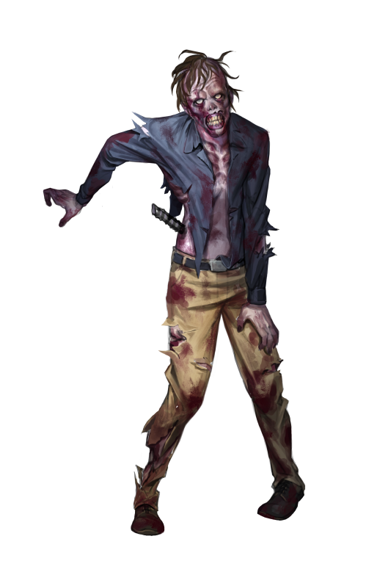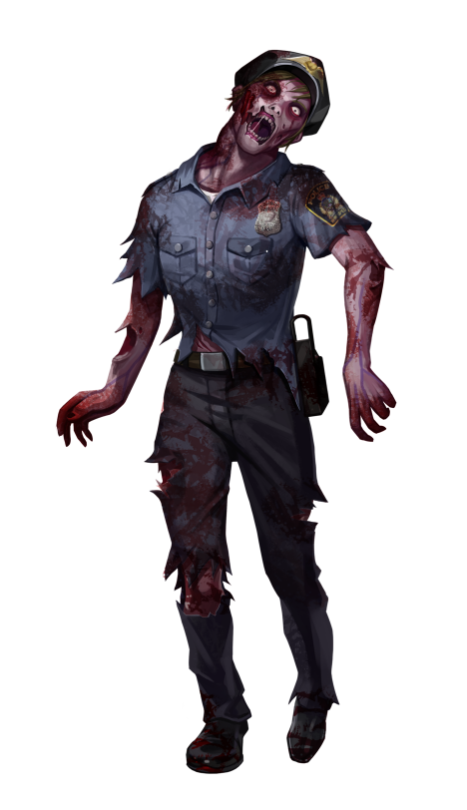

6 只能警告对方不要靠近，这个时候，这三个人根本不听他的。继续向他走来

7 他开始后退，转身开始逃跑，跑向警局门口，推门而入。